 | 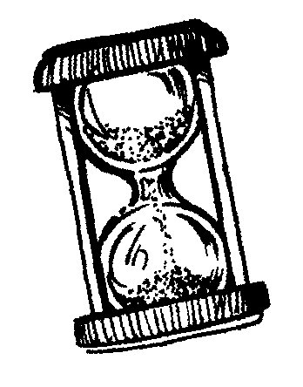 | Chrono Math  Les compléments à 10
 |  |  |  |  | 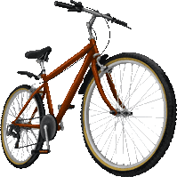
Départ | 8 + ? = 10 | 3 + ? = 10 | 6 + ? = 10 | 7 + ? = 10 | 0 + ? = 10
 |  | 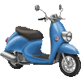 |  |  | 4 + ? = 10
 |  |  | 1 + ? =10 | 5 + ? =10 | 2 + ? =10
 |  |  | 7 + ? =10
 |  |  | 0 + ? = 10 | 6 + ? = 10 | 4 + ? =10 | 3 + ? = 10
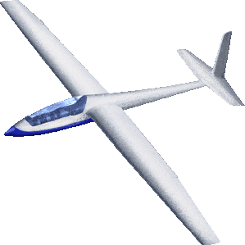 |  |  |  |  |  | 9 + ? = 10
 |  |  |  |  |  | 10+ ? =10
 | 1 + ? = 10 | 9 + ? =10 | 8 + ? = 10 | 5 + ? = 10 | 10+ ?=10 | 2 + ? = 10

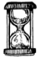
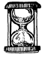
MES RECORDS
Chronométrer le temps mis pour arriver à la fin de la piste de jeu.
Date :  Temps : | Date :  Temps : | Date :  Temps : | Date :  Temps : | Date :  Temps :
Date :  Temps : | Date :  Temps : | Date :  Temps : | Date :  Temps : | Date :  Temps :

